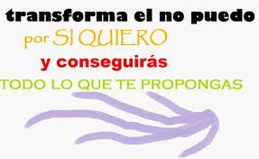
TRABAJO TEÓRICO PRÁCTICO Nº 3
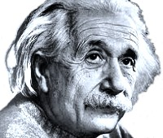Nunca consideres el estudio como una obligación, sino como una oportunidad para penetrar en el bello y maravilloso mundo del saber¨
Albert Einstein

FÍSICA -- - PARA 3º 4ª y 3º 5ª

E.E.S. Nº 75 JULIO CORTÁZAR

Profesora: Celaibe, Claudia ….(claudiancelaibe@gmail.com) (3° 4°) Turno Mañana
Motter, Marta (3° 5°) Turno Mañana

………………………………………………………………………………………………………………………………………………………………………………………………………………………………………………………………………………………………………………………………………………………………………………………………………
Clase 3
Temas: ESTÁTICA- FUERZAS
La ESTÁTICA: estudia las condiciones que deben cumplirse para que un cuerpo sobre el que actúan fuerzas, quede en equilibrio. Un cuerpo está en equilibrio cuando se halla en reposo o en movimiento rectilíneo uniforme. https://www.youtube.com/watch?v=kyg7P1rfagU

INTERACCIONES

Las interacciones son parte de la vida cotidiana. Para que se produzca una interacción, cualquiera sea el tipo, han de intervenir dos cuerpos. - Una manera de identificar interacciones es a través de las consecuencias que se producen sobre los cuerpos intervinientes en el proceso. - Cuando hay interacciones se observan deformaciones y cambios en el movimiento. -
Muchas veces lo cuerpos no presentan ningún cambio visible, y sin embargo se han producido interacciones. Para que se produzca una interacción entre dos cuerpos no siempre es necesario ponerlos en contacto; es decir también hay interacciones a distancia. -

Cada uno de los cuerpos realiza una acción sobre el otro como consecuencia de la interacción, de tal manera que éstas, serán contrarias entre sí y aplicadas en cada uno de los cuerpos con la misma intensidad. - Esto se conoce con el nombre de principio de interacción. - Muchas veces ocurre que a uno solo de los cuerpos que interviene en una interacción se le producen efectos notorios. -

Ejemplos: * Un vaso apoyado sobre una mesa- * una grúa remolcando un auto- * levantar papelitos con una regla plástica frotada- * un cartel que está atornillado a la pared - * imanes en la puerta de la heladera- * los cabellos y un globo que se le acerca. - * un chico en patines empujando una pared

LAS INTERACCIONES SE MANIFIESTAN MEDIANTE FUERZAS APLICADAS, EN LOS CUERPOS INTERVINIENTES Y SON DE SENTIDOS CONTRARIOS. -

Estas fuerzas se reconocen por sus acciones sobre los cuerpos que interactúan, por ejemplo, deformándolos o cambiando su velocidad. -
Los cambios de velocidad implican aceleraciones, por lo tanto, las fuerzas pueden producir a veces aceleraciones
FUERZA: es todo aquello capaz de modificar el estado de reposo o de movimiento de un cuerpo, o de provocar su deformación. El efecto que se produce en el cuerpo depende de sus elementos (punto de aplicación, intensidad sentido y dirección)
https://www.youtube.com/watch?v=WMdmFgOdE-w

Ejemplos: * cuando un arquero patea la pelota que estaba en reposo, entonces la pone en movimiento;
* o cuando la pelota viene en movimiento y el arquero la ataja dejándola en reposo.
* Cuando aplicamos una fuerza sobre una esponja para escurrirla, la deformamos y luego vuelve a su posición anterior o no.

UNIDADES Y ELEMENTOS DE UNA FUERZA:

* El esfuerzo muscular realizado para sostener un cuerpo o levantarlo nos da la idea de fuerza.

Relacionamos así al concepto de fuerza con el de peso, por ello se ha establecido como unidad de medida de fuerza el Kg. fuerza.

Efectuamos la fuerza de 1 kgf cuando levantamos un cuerpo que pesa un Kg.

* En el Sistema Métrico Legal Argentino (SIMELA) la unidad de fuerza se denomina newton (N) en honor al físico inglés Isaac Newton (1642-1727).

Para medir el peso de los cuerpos, que es una fuerza particular, se usa habitualmente la unidad kilogramo fuerza, y su submúltiplo, el gramo fuerza. Estas unidades no pertenecen al SIMELA.

De la comparación entre ambas unidades surge que un newton (N) equivale a 102 gramos.

Una fuerza de 1 N es muy pequeña, equivale a la fuerza necesaria para sostener sin moverlo un paquete de aproximadamente 100 g

Por lo tanto: 1 N 100 g
10 N 1000 g 1 kg 10 N
1000 N 100.000 g 100 kg 1000 N

LOS ELEMENTOS DE UNA FUERZA son los mismos que los de un vector: punto de aplicación, dirección, sentido e intensidad o módulo.
https://www.youtube.com/watch?v=VejAlbel6LA

La intensidad: O Módulo: Por ejemplo, la fuerza con que un hombre empuja un placard. Longitud del vector
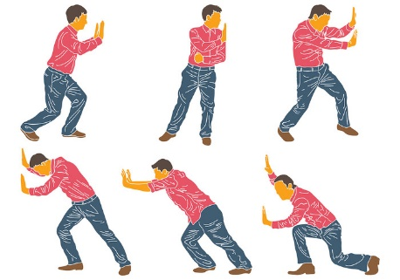
La longitud del vector indica, según la escala elegida, la intensidad de la fuerza.

Punto de aplicación: coincide con el inicio del vector y es el lugar del cuerpo en donde se aplica la fuerza. Las fuerzas aplicadas a diferentes puntos de un cuerpo, producen efectos también diferentes. Según donde se aplique la fuerza, será el efecto en el cuerpo, que puede caer hacia un lado o el otro, o desplazarse en la misma dirección. (recta- sin girar) Flechas en color azul

Dirección: Las fuerzas tienen una dirección, o sea un camino o recta de acción, (recta donde se dibuja el vector) por donde se desplaza el objeto una vez aplicada la fuerza. Ej en un auto, sería la calle o avenida por donde se desplaza. –

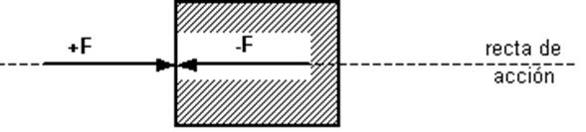

Sentido: Las fuerzas tienen un sentido. (Punta de flecha, por ej que indica el sentido de los autos en las calles)
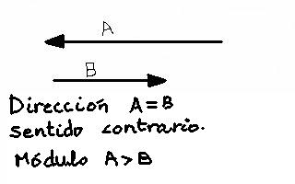
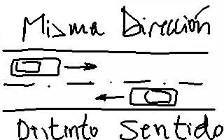
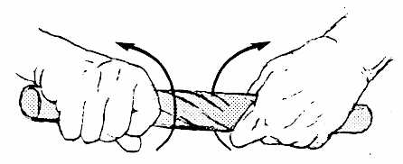

ESCALA

La escala es la relación matemática que existe entre las dimensiones reales y las del dibujo que representa la realidad sobre un plano o un mapa. Es la relación de proporción que existe entre las medidas de un mapa con las originales.

ESCALA:
Real = Dibujo
Escala
Dibujo = Escala . Real

Escala = Dibujo
Real

https://www.youtube.com/watch?v=gHdGv1oMWCY
……………………………………………………………………………………………………………………….………

EJEMPLO: PARA REPRESENTAR GRAFICAMENTE UNA FUERZA DE F = 25 kgf o lo que es lo mismo
F = 250 N, con la siguiente escala

Escala: 1 cm o 1 cm En la gráfica
5 kgf 50 N Vector de 5 cm 1 cm = 5 kgf
¡ ¡ ¡ ¡ ¡ ¡ o 1 cm = 50 N
Dibujo = Escala . Real =
1 cm . 25 kgf = 5 cm
5 kgf * En este ejemplo se graficó un vector de 5 cm,
y como cada cm representa 5 kgf, el vector
o 1 cm . 50 N = 5 cm Completo representa una fuerza de 25 kgf, con
250 N sentido hacia la derecha.

* O lo que es lo mismo decir que, si cada cm de la gráfica representa a 50 N, el vector completo equivale a 250 N, con sentido hacia la derecha.
* Con la misma escala, y el mismo vector podemos representar con los 2 tipos de unidades Kgf o N

………………………………………………………………………………………………………………………………

Trabajo Práctico N° 3
Temas: ESTÁTICA- FUERZAS
Alumno/a:
Curso:

ACTIVIDAD 1: Une con una flecha al par de cuerpos que pueden interactuar entre sí:

Un cuadro * * Frutas
Una pelota * * Los planetas del sistema solar
La mano * * La pared
El Sol * * Jugador de Fútbol
Una bandeja * * Puerta de la heladera
Un gato hidráulico * * La Luna
Imanes * * Una camioneta
La Tierra * * El celular

ACTIVIDAD 2: Describe 3 situaciones de la vida diaria en tu hogar, en donde aplicas fuerzas.

ACTIVIDAD 3: Como vimos anteriormente una fuerza se representa gráficamente mediante un vector:

- Grafica una fuerza horizontal de 50 N con sentido hacia la izquierda. - Con una escala E: 1cm/10N

b) Grafica una fuerza vertical de 200 kgf con sentido hacia abajo. Elige tú la escala

